108年度民專上字第29號判決附圖
附圖一、系爭專利主要圖式
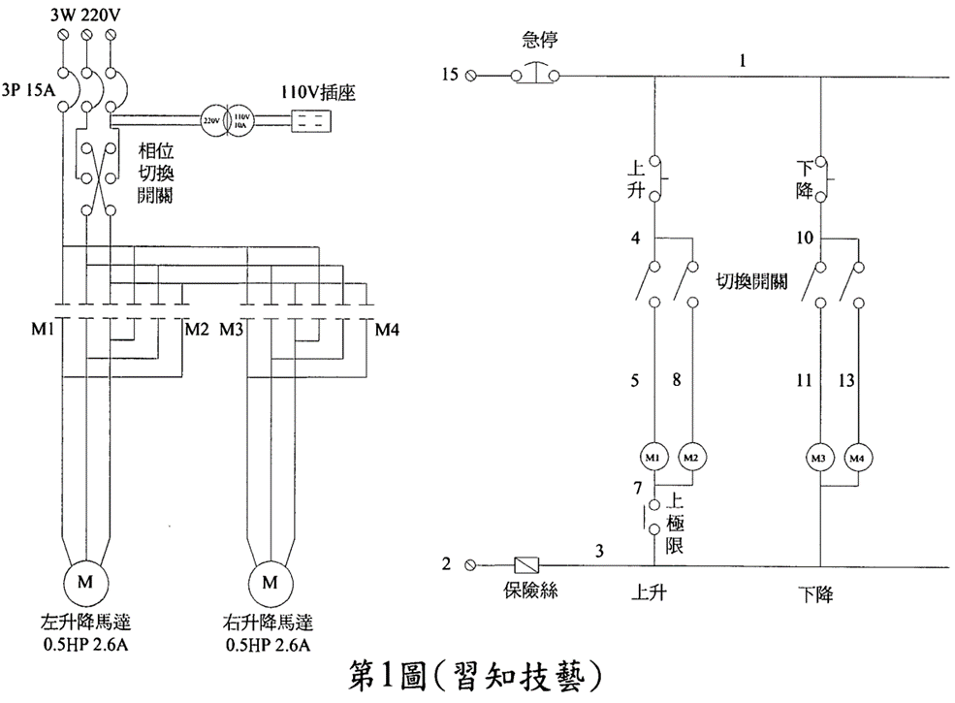

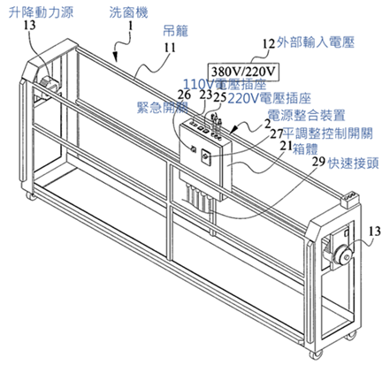

圖2 系爭專利(電源整合裝置2)之安裝圖

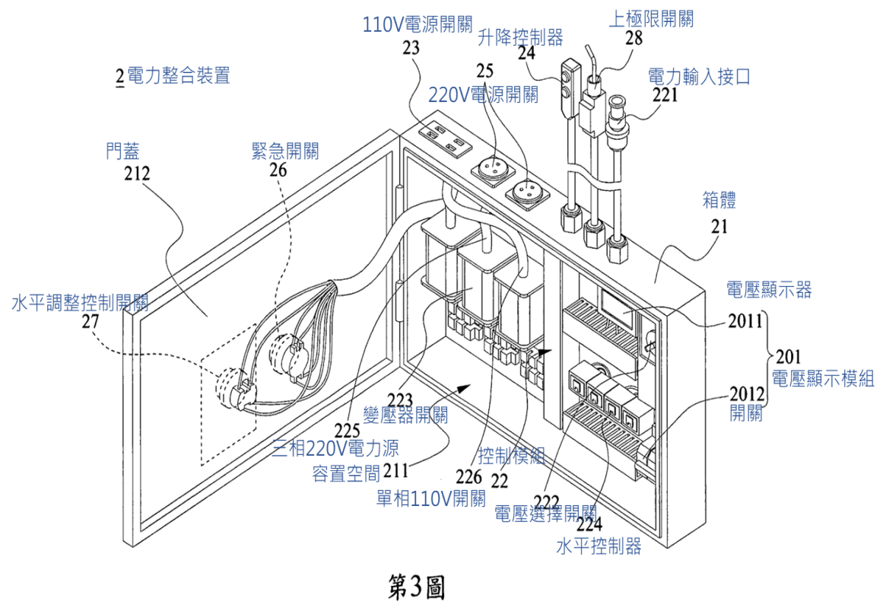
圖3 系爭專利之結構圖

附圖二、系爭產品主要圖式
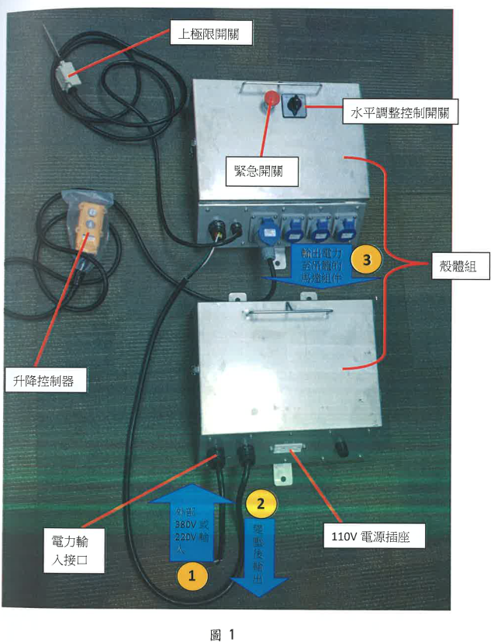

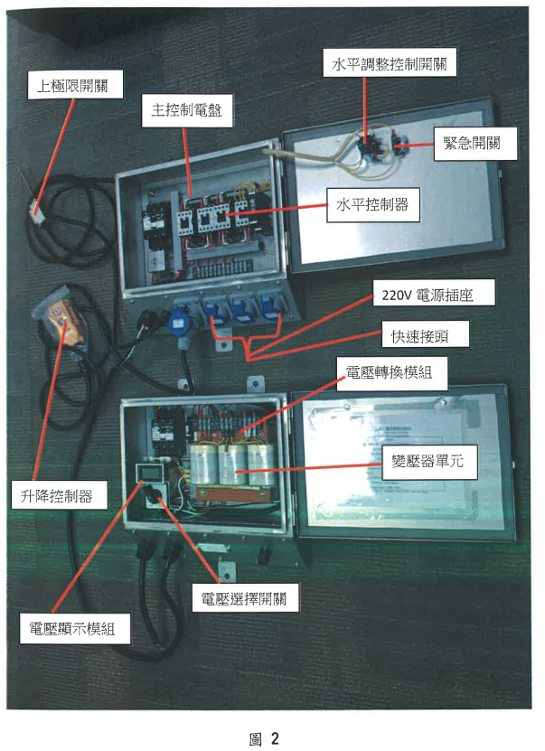
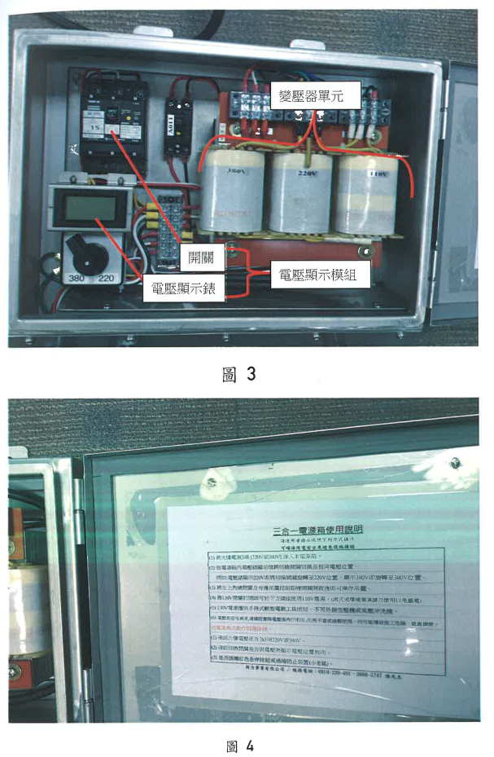

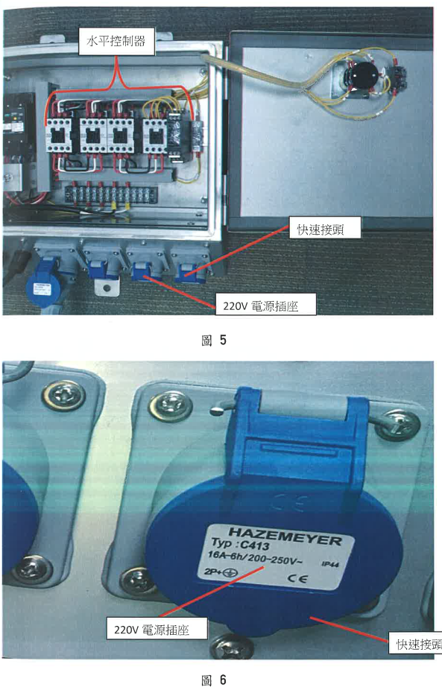

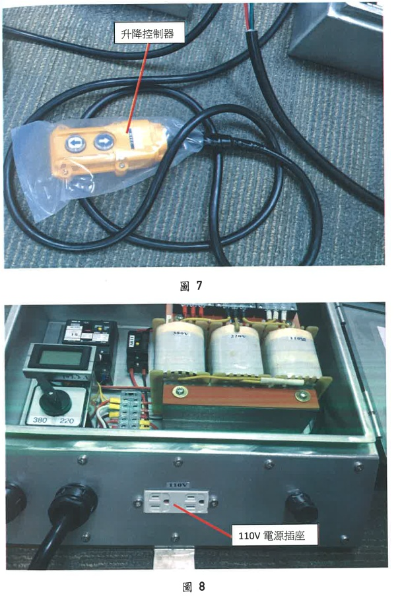

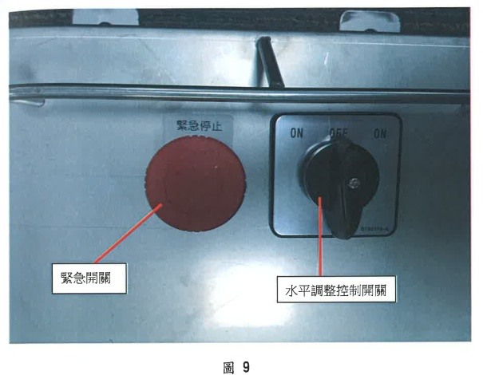
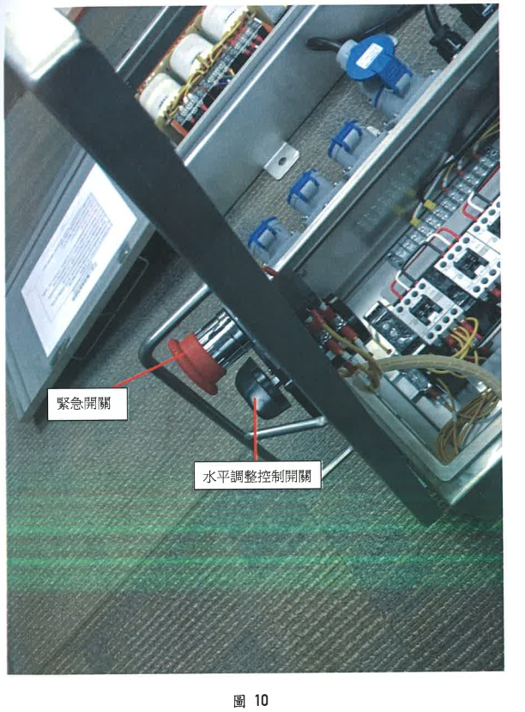

附圖三、蘇子濤即承安清潔工程行之吊籠(引證2至4、被證4至6)
1.引證2：承安清潔工程行之吊籠列管打印號碼圖
(摘自原審卷一第239頁)

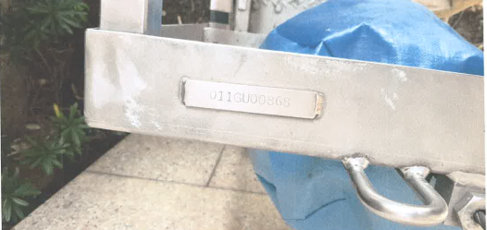

2.引證3：承安清潔工程行之吊籠圖
(摘自原審卷一第241頁)

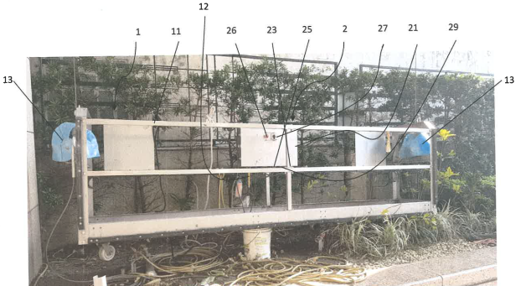

3.引證4：承安清潔工程行之吊籠之電源整合裝置圖
(摘自原審卷一第243頁)

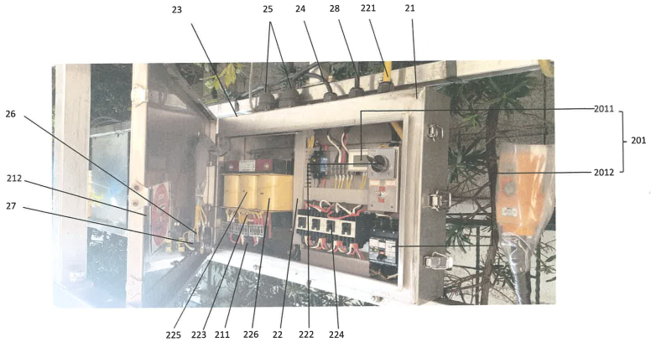

4.被證4：承安清潔工程行之吊籠合格證影本
(摘自原審卷一第325頁)

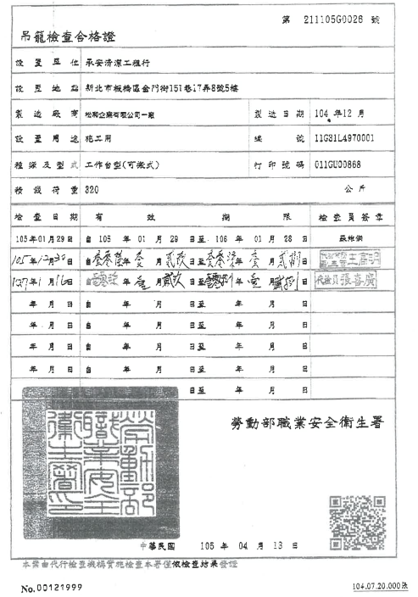

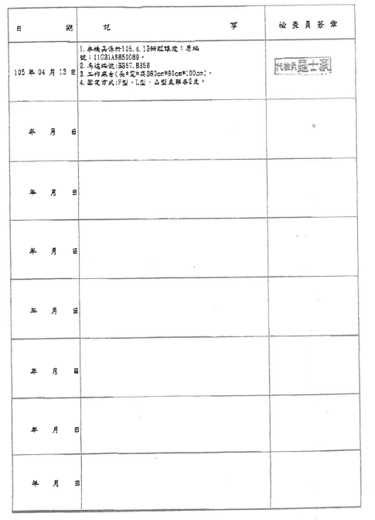

5.被證6：與林弘杰line對話紀錄(摘自原審卷一第239頁)
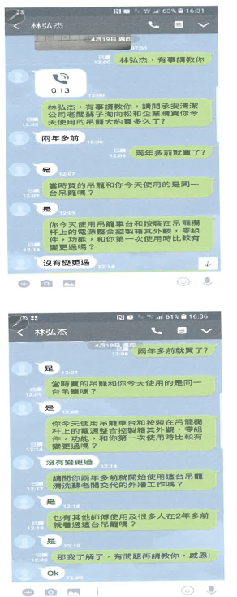

附圖四1張清輝之吊籠(被證11至14、20)
1.被證11：張清輝之吊籠合格證影本
(摘自原審卷一第339至340頁)
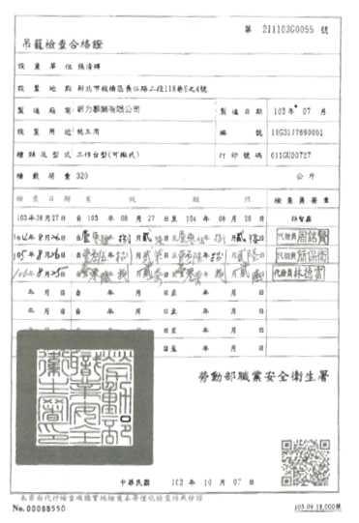
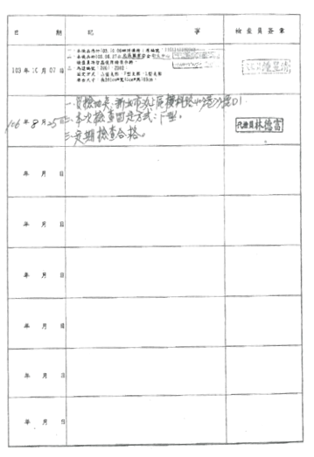

2.被證12：張清輝之吊籠列管打印號碼圖(摘自原審卷一第341頁)
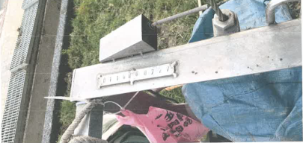

3.被證13：張清輝之吊籠圖(摘自原審卷一第343頁)
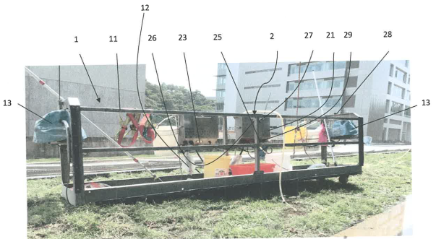

4.被證14：張清輝之吊籠之電源裝置及控制箱圖(摘自原審卷一第345頁)
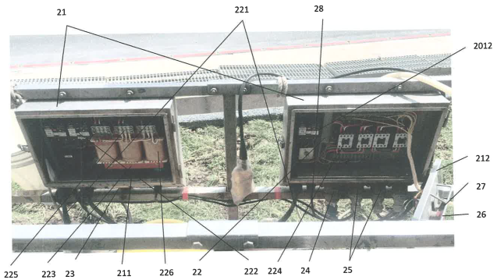

5.被證20：張清輝購買證明影本(摘自原審卷一第395頁)


